Numerický model proudění podzemních vod PRECHEZA

Úvod
Město Přerov představuje centrum průmyslové výroby v oblasti situované v Hornomravském úvalu. V jihozápadní části Přerova se nachází PRECHEZA, podnik zabývající se chemickou výrobou barev. Druhotným produktem vznikajícím při výrobě barviv je odpadní sádrovec (produkt neutralizace kyselých vod CaCO₃). Odpadní sádrovec produkovaný v množství 140 000 tun za rok je ukládán na levém břehu řeky Bečvy, protékající městem Přerov (obr. 1). Dešťové srážky prosakující skládkou sádrovce, způsobují kontaminaci podzemních vod sírany. Takto kontaminované vody následně proudí směrem k cca 6 km vzdálenému vodnímu zdroji pitné vody – Troubky (obr. 1). Aby nedošlo k ohrožení tohoto zdroje, bude šíření kontaminovaných vod ze skládky bráněno hydraulickou ochranou. Hydraulická deprese vznikající čerpáním podzemní vody bude bránit šíření kontaminovaných vod za tuto hydraulickou ochranu. Čerpaná podzemní voda bude vypouštěna do Bečvy, kde se naředí na koncentrace síranů přípustné metodickým pokynem MŽ pro povrchové vody (cílem není uchránit před znečištěním povrchový tok, ale podzemní vody proudící směrem k vodnímu zdroji Troubky).
Kromě odpadního sádrovce je v sv. prostoru skládky umístěno odkaliště teplárenských popílků (obr. 1). Vody z odkaliště prosakují do saturované zóny a mění tak směry proudění podzemních vod.
Cílem numerického modelu je navrhnout počet a rozmístění čerpaných vrtů a optimalizovat celkové čerpané množství podzemních vod tak, aby bylo co nejnižší (za podmínky udržení souvislé hydraulické deprese). Nižší čerpané množství totiž znamená nižší finanční náklady potřebné na udržování tohoto prvku aktivní ochrany podzemních vod.

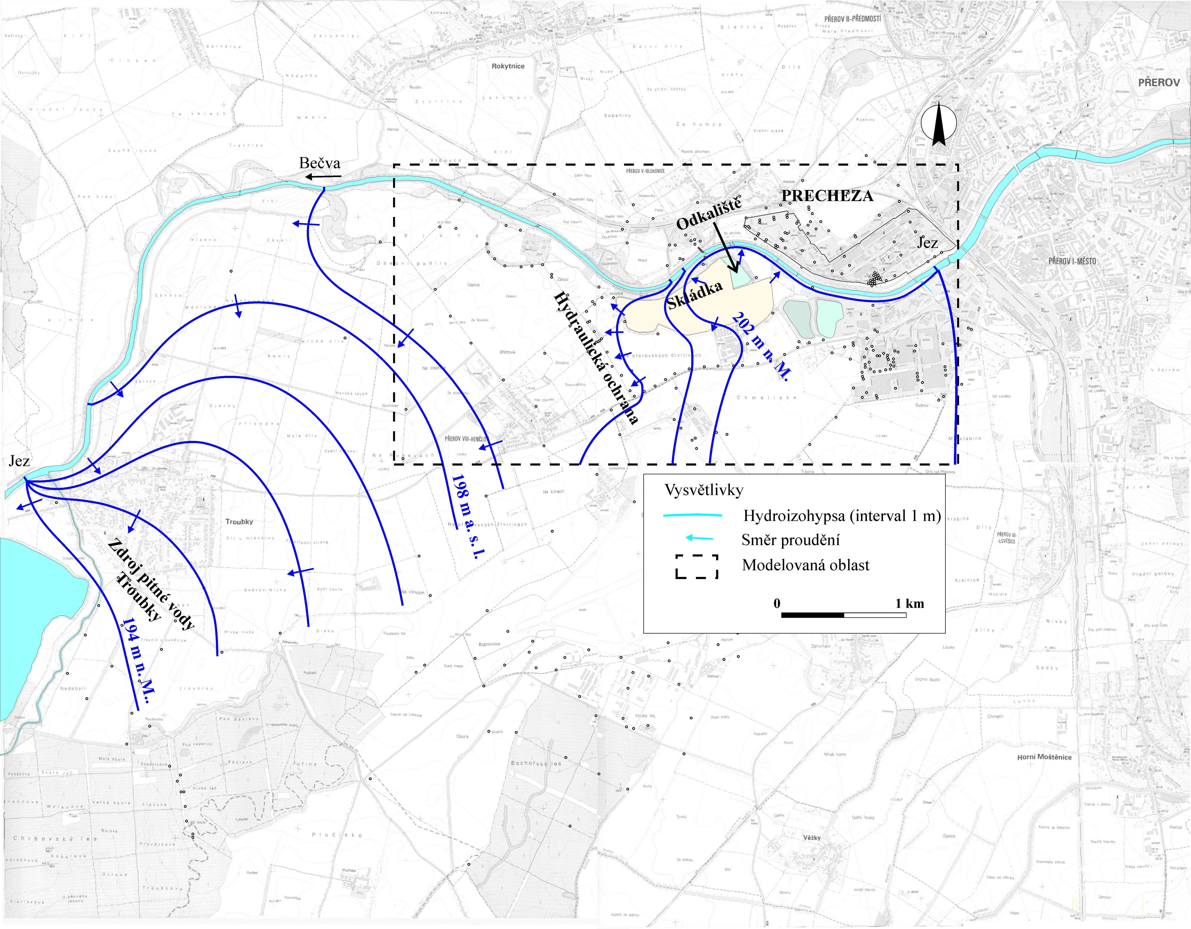
Obr. 1 Lokalizace zájmového území včetně hydroizohyps a směrů proudění podzemních vod

Morfologie
Studovaná oblast je situována v ploché údolní nivě s plochou morfologií terénu. Nejnižší nadmořská výška je na hladině Bečvy (196 m n. m.) a nejvyšší na vrcholu skládky odpadního sádrovce (212 m n. m.).

Hydrologické poměry
Studovaná oblast se nachází v povodí Bečvy. Podle vodoměrné stanice na Bečvě v Dluhonicích jsou nejvyšší průtoky v měsíci březnu (34 m³/s) a nejnižší v říjnu (10,7 m³/s). Průtoky jsou určeny na základě konsumpční křivky.

Geologické poměry
Hornomoravský úval je depresí vyplněnou neogenními a kvartérními sedimenty s podložím tvořeným proterozoickými a paleozoickými horninami. Sedimentární výplň tvoří klastické sedimenty zastoupené jílovitou až štěrkovou frakcí.

Hydrogeologické poměry
Mělká volná zvodeň je vázána na prostředí kvartérních fluviálních sedimentů, tvořených štěrky, písky a četnými jílovými polohami. Nepropustnou bázi zvodně tvoří terciérní jílovce (obr. 2).

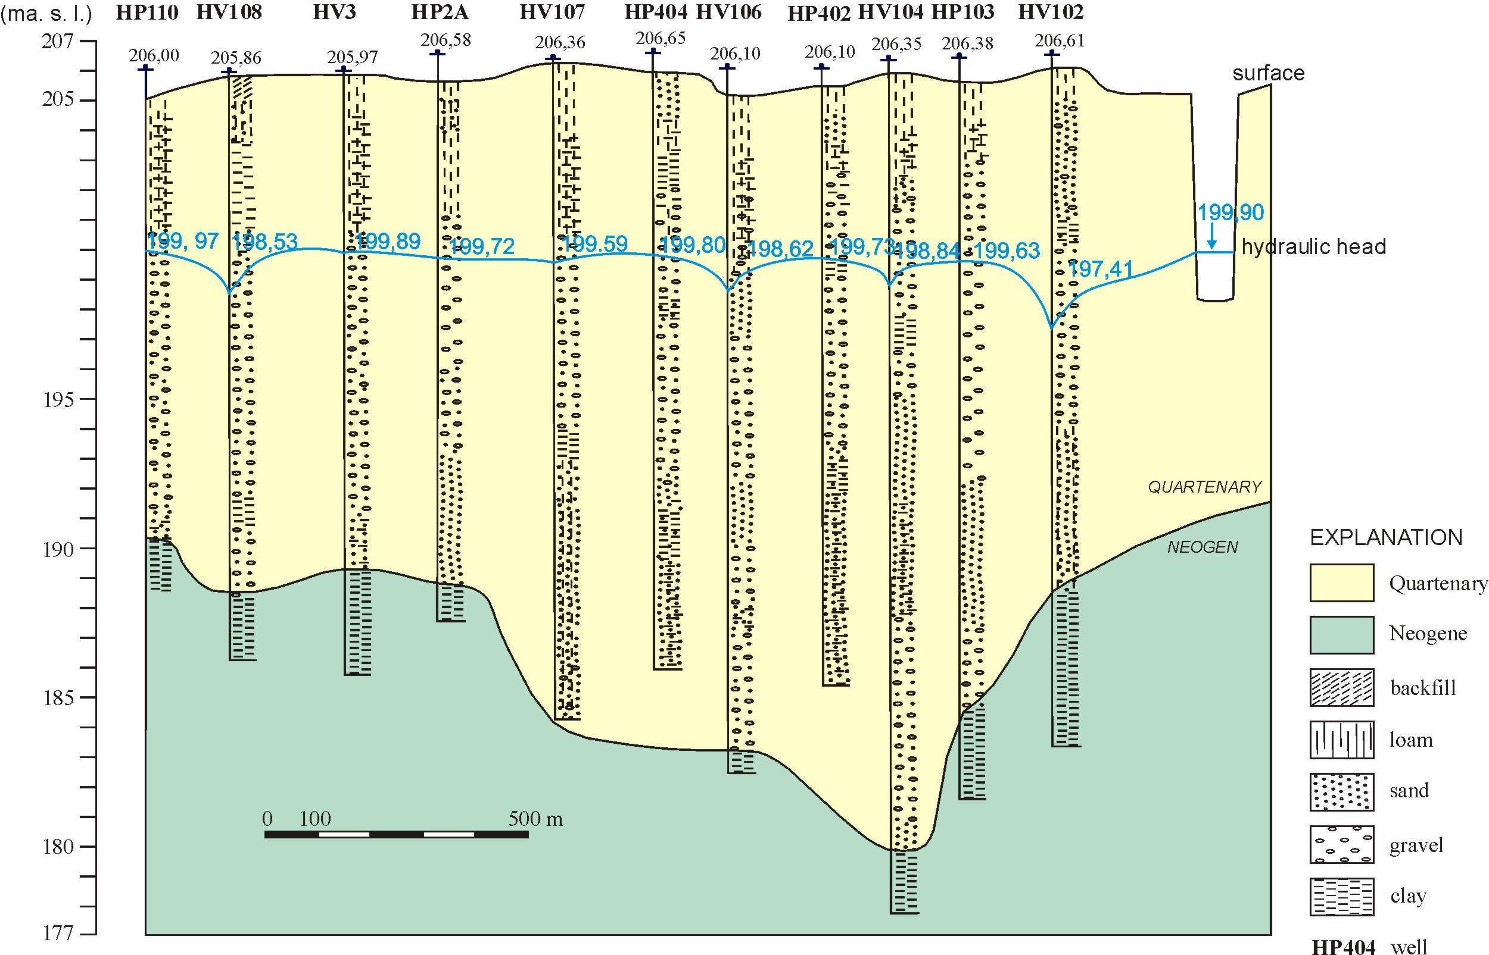
Obr. 2 Hydrogeologický řez hydraulickou ochranou (hladiny podzemních vod ze dne 23. 4. 2004)

Hladina podzemních vod zasahuje místy až k bázi povodňových hlín kryjících podložní štěrky a písky. Maximální mocnost zvodně je 30 m ve východní části oblasti. Podložní jílovce jsou tektonicky porušeny zlomem směru S-J, způsobujícím snížení mocnosti zvodně ve východní části oblasti asi o 8 m (obr. 3). Směry proudění podzemních vod a úroveň hladiny podzemních vod je zřejmé z obrázku 1. Z tohoto obrázku je také zřejmé, že odkaliště teplárenských popílků označené na obrázku jako „sludge lagoon“ prosakuje do podzemních vod a způsobuje tak hydraulickou elevaci.

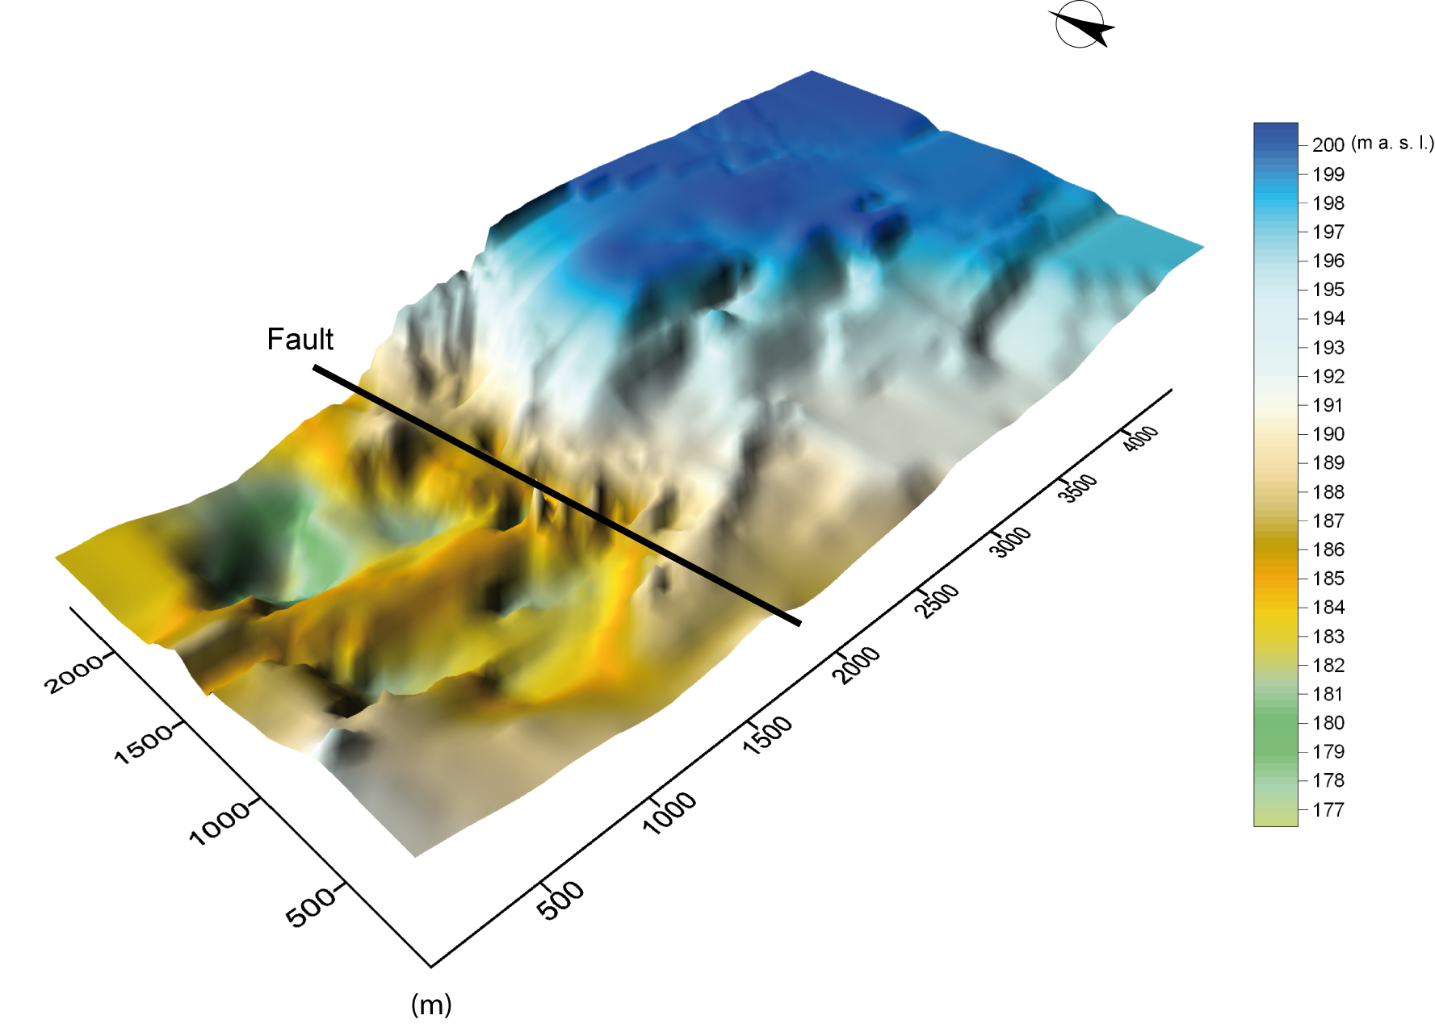
Obr. 3 Morfologie jílovců tvořících nepropustnou bázi pohybu podzemních vod a zároveň bázi numerického modelu

Úkol

Hlavním cílem je vytvoření numerického modelu za účelem návrhu hydraulické ochrany vodního zdroje Troubky před znečištěním ze skládky odpadního sádrovce. Cílem je tedy návrh počtu a ideálního uspořádání čerpaných vrtů. Hydraulická ochrana by měla být optimalizována ve smyslu zajištění co nejnižšího celkového čerpaného množství podzemních vod, s udržením souvislé hydraulické deprese bránící šíření kontaminace k vodnímu zdroji Troubky.

Vstupní údaje potřebné pro vytvoření numerického modelu

Mřížka

Velikost mřížky
Model bude tvořen pouze jednou vrstvou reprezentující hydrostratigrafickou jednotku štěrků a písků. Modelovaná oblast bude mít rozměry 4,5 km ve směru X (sloupce) a 2,4 km ve směru Y (řádky). Počáteční velikost cel bude 100 x 100m. Cely v bezprostřední blízkosti čerpaných vrtů hydraulické ochrany a v blízkosti řeky teleskopicky zahustěte.

Podkladová mapa
Mřížku podložte mapou oblasti s hydroizohypsami (přiložený soubor OP.jpg). Souřadnice pro mřížku jsou zobrazeny na obrázku 4. Na obrázku 5 je znázorněno umístění podkladové mapy (soubor OP.jpg).

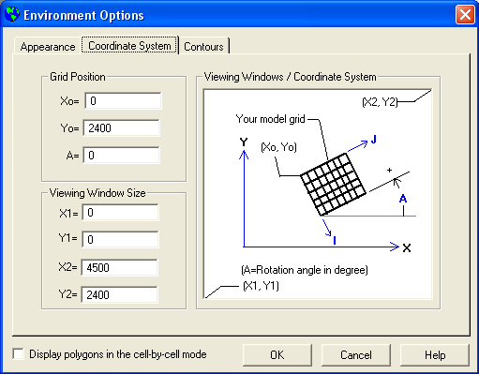
Obr. 4 Souřadnice pro modelovou mřížku
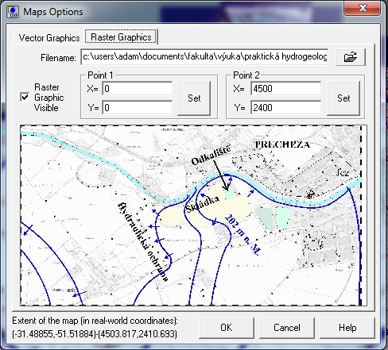
Obr. 5 Umístění podkladové mapy modelu

Okrajové podmínky
Nastavte podle svého uvážení

Povrch a báze vrstvy
Na základě popisu vrtných jader a následně vzniklých geologických profilů byla vytvořena mapa s vrstevnicemi povrchu terénu (obr. 6) a mapa povrchu báze modelu, tvořené nepropustnými terciérními jílovci (obr. 7). Podle převládající litologie je zřejmé, že numerický model může být jednovrstevný, přičemž jediná vrstva bude reprezentovat hydrostratigrafickou jednotku tvořenou štěrky a písky.
Modelovou mřížku si podložte mapou s morfologií povrchu (přiložený soubor Map1.jpg) a vytvořte povrch vrstvy s použitím nástroje Digitizer (body vkládejte podle vrstevnic na podložní mapě) a následně body uložte a interpolujte nástrojem Field Interpolator. Stejně postupujte u tvorby báze modelu. Pro digitalizaci vrstevnic použijte mapu znázorňující morfologii báze (přiložený soubor Map2.jpg).

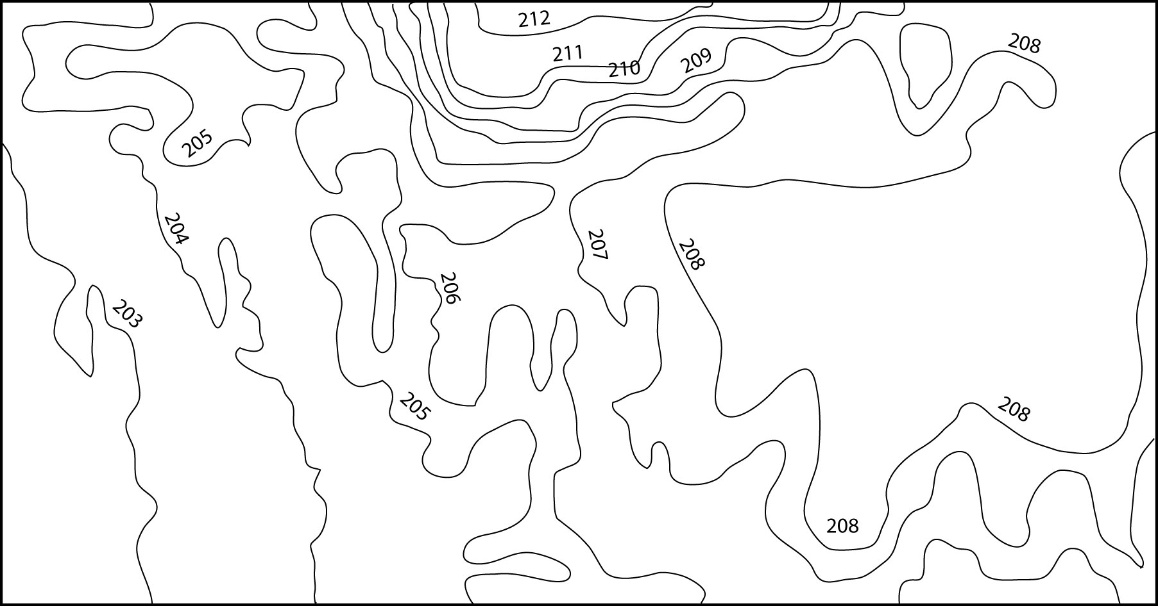
Obr. 6 Vrstevnice znázorňující morfologii povrchu fluviálních sedimentů řeky Moravy – povrch modelu

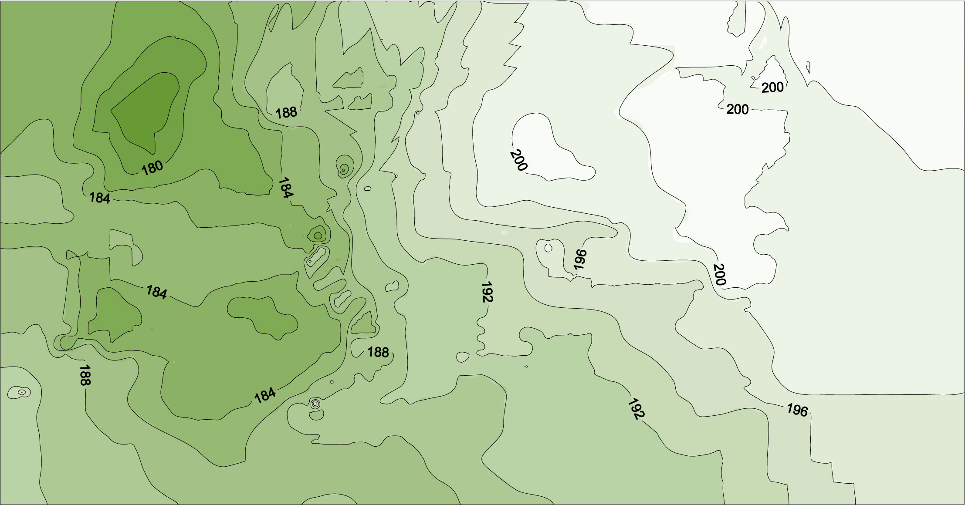
Obr. 7 Vrstevnice znázorňující morfologii povrchu terciérních jílovců – báze modelu

Vstupní data

Režim proudění a časové jednotky
Numerická simulace proudění podzemních vod proběhne v ustáleném režimu. Jako časová jednotka budou zvoleny sekundy.

Počáteční hladiny
Rozložení počátečních hladin v okrajové podmínce řeka, konstantní hladině na východě a uvnitř modelu je znázorněno na obrázku 8. Rozdíly v hladinách na řece budou rovnoměrně rozpočítány do cel představujících řeku, uvnitř modelu pak může být hladina všude stejná a to 205 m n. m.

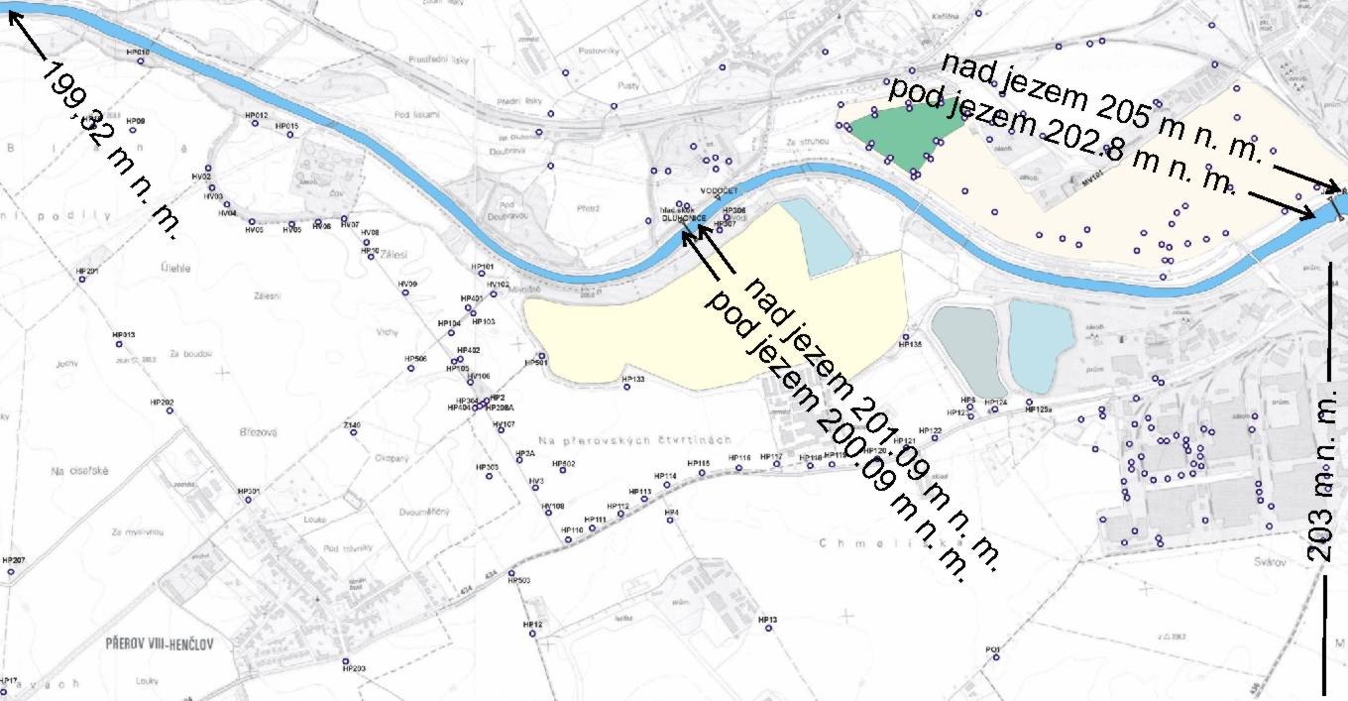
Obr. 8 Rozložení počátečních hladin v modelu

Horizontální hydraulická vodivost
Hodnota hydraulické vodivosti byla čerpací zkouškou stanovena na 7.10⁻⁴ m.s⁻¹.

Efektivní pórovitost
Pro potřebu advektivního modelu PMPATH je nutné vstoupit hodnotu ef. pórovitosti. Tato hodnota bude 10 % (tedy 0,1).

Efektivní infiltrace
Hodnota ef. infiltrace je 79 mm/rok (neopomeňte přepočítat na m/s!).

Řeka
Hydraulická vodivost C_{RIV} je vypočtena z následující rovnice:

$C_{\text{RIV}}=\frac{\text{KLW}}{M}$

kde K je hydraulická vodivost dnových sedimentů, L je délka toku v cele mřížky, W je šířka toku a M je mocnost dnových sedimentů.

Hydraulická vodivost dnových sedimentů řeky Bečvy je 1.10⁻⁴ m.s⁻¹, šířka toku Bečvy je 20 m a mocnost dnových sedimentů je 2 m.
Hloubka řeky Bečvy je v modelované oblasti průměrně 1 m.

Odkaliště teplárenského popílku
Prostor odkaliště modelujte pomocí vsakovaných vrtů (vsakované množství je vstoupeno se znaménkem +). Celkové vsakované množství vod z odkaliště je 10 l/s (nezapomeňte převést na m³/s!). Toto množství rozpočítejte podle počtu cel (a jejich plochy) pokrývajících prostor odkaliště.

Čerpané vrty hydraulické ochrany
Čerpané vrty tvořící hydraulickou ochranu podzemních vod musí zamezit šíření podzemních vod z prostoru skládky (na mapě vyznačeno světle žlutou barvou) směrem na západ a jihozápad, tedy do míst, kde se nachází vodní zdroj Troubky (ne zamezit odtoku kontaminovaných vod do Bečvy kam bude stejně voda vyčerpaná vrty vypouštěna). Zjistěte tedy směr proudění podzemních vod a podle toho tyto vrty umístěte. Čerpané množství navrhujte tak abyste vytvořili uzavřenou depresi bránící odtoku znečištěných vod. Čerpané množství by mělo být co nejnižší, avšak za podmínky udržení souvislé hydraulické deprese. Funkci a spolehlivost hydraulické ochrany si ověřte advektivním modelem PMPATH (podél obvodu i uvnitř skládky umístěte „particles“ a spusťte – částice by neměly projít přes hydraulickou ochranu).
Výstupní protokol modelu proudění podzemních vod PRECHEZA

Exportujte mapu s výsledným rozmístěním vrtů hydraulické ochrany a s hydroizohypsami podle nichž bude dobře patrná hydraulická deprese vzniklá čerpáním. Čerpané vrty označte např H1 apod. (výstupní mapu doplňte názvy vrtů v grafickém programu – postačuje nástroj Malování ve Windows) aby bylo v následující tabulce zřejmé o jaký vrt se podle mapy jedná.

Mapa s čerpanými vrty hydraulické ochrany a hydroizohypsami ukazujícími hydraulickou depresi – výstup z Modflow

Mapa s čerpanými vrty hydraulické ochrany a proudnicemi ukazujícími hydraulickou depresi – výstup z PMPATH

Do tabulky uveďte názvy čerpaných vrtů a k nim příslušná čerpaná množství (l/s) způsobující hydraulickou deprese na mapě s vrty a hydroizohypsami.
Čerpaný vrt | Čerpané množství (l/s)
Celkem čerpáno

